**Genetický Modifikovaný Organizmus (GMO)** je výsledok laboratórneho procesu. Vznikne odobratím DNA z jedného organizmu a následným **cieleným vložením do úplne iného organizmu**.

Sú to väčšinou nesúvisiace rastliny alebo živočíchy a tieto gény môžu pochádzať z baktérií, vírusov, zvierat a dokonca aj z ľudí.

Prvý úspešný GMO organizmu bol vytvorený v roku 1973 (Herbert Boyer, Stanley Cohen). Títo dvaja vedci “vystrihli” gén z jedného organizmu a “prilepili” ho do ďalšieho organizmu. Len rok potom, ďalší dvaja vedci preniesli “cudzie” DNA do embrya myší a následne vzniklo **prvé geneticky modifikované zviera**.

Najväčším producentom GMO je USA. Na Slovensku sa pestuje len GMO kukurica a cukrová repa.

Vďaka genetickému inžinierstvu teraz môžeme skombinovať prakticky čokoľvek. Vedci vytvorili už také kombinácie ako:

* Gény pavúka vložili do DNA kozy, aby kozie mlieko obsahovalo proteín z pavučiny, ktorý by použili pre výrobu nepriestrelných viest
* Gény z kravy zmenili prasaciu kožu na kravskú
* Gény z medúzy rozsvietili prasacie rypáky v tme
* Naklonované mačky svietili v tme
* Jed zo škorpióna vložili do kapusty
* 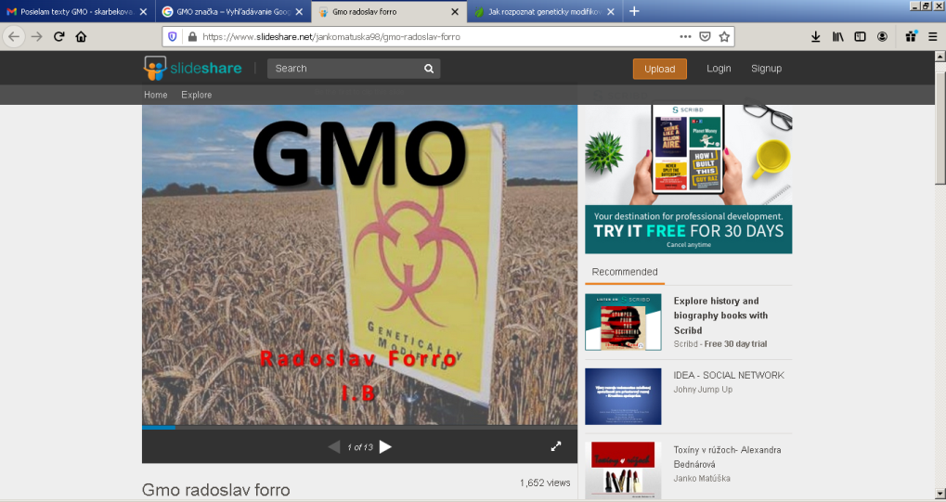Do lososa vložili viac rastového hormónu, aby rástol dvakrát rýchlejšie
* Naklonovali banány a iné rastliny tak, aby produkovali vakcíny
* Do vajec vložili chemoterapeutický liek
* Gény z arktických rýb ochránili paradajky a jahody pred mrazom
* Ľudské gény boli vložené do kukurice, cukrovej repy či ryže
* Gény z ryby vložili do zmrzliny
* Zemiaky nemrznú, lebo majú gén z tresky
* Gén vírusu HIV-1 vložili do kukurice, aby vytvorili lacnú a jedlú vakcínu

Je to jeden veľký experiment a nikto stále nevie, aké následky môže mať.

VÝHODY/pozitíva:

* Zníženie používania pesticídov - poľnohospodárske praktiky šetriace životné prostredie
* Plodiny sú rezistentné proti hmyzím škodcom
* Zvýšený výnos a znížené škody na úrode
* Produkcia liekov, vakcín a napríklad hormón **inzulín produkovaný GM kvasinkami a baktériami v dnešnej dobe pomáha cukrovkárom prežiť (kedysi sa využíval prasací inzulín)**
* Úprava nutričnej hodnoty potravín - príkladmi sú bielkoviny so zvýšeným obsahom esenciálnych aminokyselín;
* Využitie vo výskume
* Degradácia odpadových látok
* Zvýšená odolnosť voči stresovým faktorom
* Viac vitamínov a zlepšená kvalita niektorých potravín - napr. zmeny v rýchlosti dozrievania niektorých plodín, ako sú rajčiaky, banány, jahody, ananásy.
* Ďalej je to zlepšenie sladkosti a zvýšenie podielu aromatických zložiek plodov.
* viac a lacnejšie potraviny pre svet (vďaka zlepšeniu agronomických vlastností plodín)
* potraviny so zníženými alergénnymi vlastnosťami

Podobne vieme upraviť chuť a textúru potravín ako napríklad sladkosť mrkvy či jemnosť piškótového koláča.

Zvýšili sme aj trvanlivosť paradajok – napr. z 1 týždňa na 3 týždne (odstránením génu pre etylén)

Jedným z dôvodov prípravy GMO potravín boli problémy rozvojových krajín.

Tým, že je problémom klesanie úrodnosti pôdy, znižujú sa zásoby vodných zdrojov, predpokladá sa aj zdvojnásobenie populácie ľudí do roku 2050, preto je nutné zvýšiť produkciu o 40%.

Pomocou pripravenia tzv. „**zlatej ryže**“ – GMO ryža s vysokým obsahom železa a betakaroténu, z ktorého vzniká vitamín A, chceli vedci pozitívne ovplyvniť výživu obyvateľov práve v rozvojových krajinách.

**Nevýhody/negatíva– riziká GMO:**

* Keďže zvieracie štúdie preukázali, že DNA v potravine môže prejsť cez tráviaci trakt (tam máme prospešné baktérie mikroflóry) do orgánov celého tela, dokonca aj do plodu, nikto nemôže predpovedať následky prípadnej aktivácie cudzích génov v ľudskom alebo zvieracom organizme (napríklad vznik rakoviny...)
* Neočakávané interakcie v organizme - kríženie GM plodín a zvierat s divými príbuznými druhmi môže mať nepredvídané následky.
* Vznik rezistentných burín
* Vznik rezistentných škodcov
* Rezistentnosť na antibiotiká
* GM plodiny môžu ohroziť voľne žijúce vtáky a hmyz.

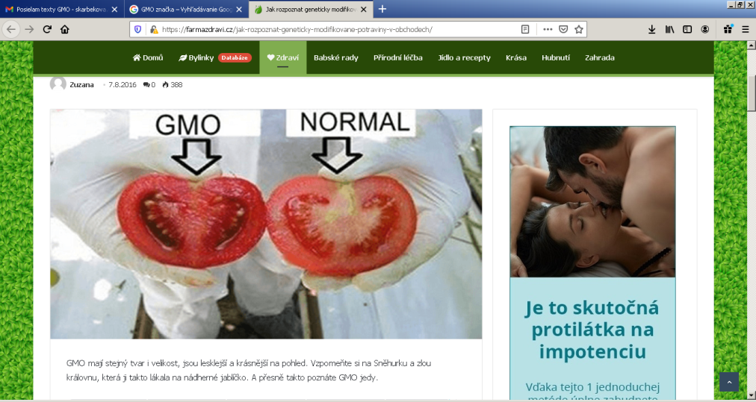**Zistilo sa, že GMO potraviny** predstavujú až 65 zdravotných rizík u človeka, podľa štúdií, GM potraviny:

* Spôsobujú rakovinu
* Prispievajú k alergiám
* Poškodzujú imunitný systém
* Poškodzujú spermie, spôsobujú neplodnosť
* Menia bunkovú štruktúru
* Menia fungovanie DNA
* Urýchľujú starnutie a narúšajú inzulínovú reguláciu

Záver: Nakoľko problematika nie je dostatočne preskúmaná a nemáme dostatočné informácie o následkoch po niekoľkých generáciách, nevieme ani predpokladať ako sa cudzia DNA môže správať v organizme, nevieme či sa to nemôže vymknúť z pod kontroly. Preto tak ako všetko má svoje pozitíva a negatíva, prináša aj riziká a nedá sa zaujať jednoznačný postoj k tomu, či GMO áno alebo nie. Každá potravina, ktorá je GMO upravovaná musí byť zreteľne označená na obale, je to zákonná povinnosť – spotrebiteľ o tom musí byť oboznámený !!!